INDICAÇÃO

Indico a Sua Excelência a Senhora Ana Sheila Lemos de Andrade, Prefeita Municipal, e a sua Senhoria Breno Pereira Farias, Secretário de Desenvolvimento Rural, que seja realizada a limpeza da Guada da Lagoa das Antas, localizada no distrito de José Gonçalves.

A Sua Excelência a Senhora Ana Sheila Lemos de Andrade
A Sua Senhoria o Sr. Breno Pereira Farias

JUSTIFICATIVA

A presente indicação tem como objetivo solicitar a limpeza da Guada da Lagoa das Antas, no distrito de José Gonçalves, uma vez que a falta de manutenção tem gerado acúmulo de mato, lixo e entulhos, prejudicando o escoamento da água e comprometendo a preservação do espaço.

Além dos riscos ambientais, a situação atual favorece a proliferação de insetos e animais peçonhentos, trazendo transtornos e riscos à saúde da população local.

Portanto, a limpeza do local é medida necessária e urgente, tanto para a preservação ambiental, quanto para garantir melhores condições de higiene, segurança e bem-estar aos moradores do distrito.

Plenário Vereadora Carmem Lúcia, 08 de Setembro de 2025

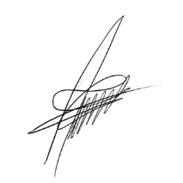
Paulinho Oliveira
Vereador (PSDB)

